Комплекс заданий
Про фразеологизмы

Автор-составитель:
Костина П.А.

Екатеринбург
2024
Обращение
Здравствуй, Дорогой друг! Если ты открыл данный комплекс, значит, ты хочешь больше узнать про фразеологизмы. И это не случайно: фразеологизмы создавались нашими предками, устойчиво закрепились в нашем языке, и до сих пор мы используем их в своей речи. Данная тема обширная, интересная, увлекательная.
Зачем нужно изучать фразеологизмы? Изучение фразеологизмов поможет тебе узнать историю их создания, познакомиться с их значением, более подробно изучить особенности нашего языка, ты сможешь свободно применять их в своей речи при общении с учителями и одноклассниками.
Данный комплекс похож на рабочую тетрадь, поэтому все задания ты можешь выполнять в нём. Всего в комплексе 21 задание. Задания разделены на 5 уровней. 1 уровень – самый легкий, 5 – самый сложный. Задания идут от простого к сложному, поэтому выполняй их по порядку, а не вразброс. К каждому из заданий прописана инструкция для выполнения. Если будешь внимателен, твои результаты будут отличными. Начинай выполнение с начала, постепенно продвигайся дальше.
Работать с данным комплексом ты будешь на уроках и дома. Будь готов к активной индивидуальной, парной и групповой работе, не бойся обсуждать с одноклассниками процесс выполнения заданий. Ответ на каждое задание ты будешь представлять перед свои классом, это поможет тебе обогатить словарный запас, сделать твою речь грамотной и четкой, проявить ораторские способности.
Желаю успехов!

Задания первого уровня
Задание 1
Вспомни определение слова «фразеологизм». Внимательно прочитай предложенные варианты. Обведи номер правильного ответа.

1. Фразеологизм – это устойчивое сочетание слов. В них нельзя заменить или пропустить какое-либо слово, иначе изменится смысл.
2. Фразеологизм — слова, принадлежащие, как правило, к одной и той же части речи, одинаковые по звучанию и написанию, но имеющие различное лексическое значение.
3. Фразеологизм — это слова одной части речи, одинаковые по звучанию и написанию, имеющие прямо противоположные лексические значения.
4. Фразеологизм – это любое словосочетание.

Задание 2
Найди и подчеркни устойчивые словосочетания(фразеологизмы).

Морской берег, дружить с товарищем, взяться за ум, остаться с носом, медвежья берлога, медвежья услуга, мягкая мебель, с гулькин нос, попасть впросак, чудесная погода, гол как сокол, не лезть за словом в карман, сказка про друга, сесть на свой стул, первая мысль, голова садовая, идти на прогулку, кот наплакал, зеленый переулок, под боком.

Задание 3
-Определи, в какой строке правильно подобрано значение
фразеологизма «ни свет ни заря». Обведи номер правильного ответа.
1) замолчал;
2) морозно, жарко;
3) быстро;
4) рано, до рассвета.

-Определи, в какой строке правильно подобрано значение фразеологизма «идти на поводу». Обведи номер правильного ответа.
- поспешно, торопливо;
- действовать несамостоятельно, по чьей-либо указке;
- отругать;
- ловко обмануть.

-Определи, в какой строке правильно подобрано значение фразеологизма «бабушкины сказки». Обведи номер правильного ответа.
1) помогать отстающему;
2) очень далеко;
3) напряженно, внимательно слушать;
4) выдумки, вздор.

Задание 4
Внимательно прочитай тексты. Найди в них фразеологизмы
и подчеркни их.
Текст №1
Я вам расскажу, как грызу гранит науки. Тяжело мне даётся изучение иностранного языка. Здесь я ни в зуб ногой. Французский язык – для меня тёмный лес. А вот математика для меня самый любимый урок. Здесь я как рыба в воде. Примеры и задачи щёлкаю, как семечки. Но я стараюсь учиться.

Текст №2
Мой самый близкий друг Шурик любил, оказывается, считать ворон, бить баклуши и гонять лодыря.
Дома он, как о том были наслышаны все в квартале, палец о палец не ударял, чтобы помочь бабушке. Как его только не корили вернувшиеся с работы родители, что ему не выговаривали, а ему все нипочем. В один из вечеров мы, приятели Шурика, услышали, что на его месте мы давно бы сквозь землю провалились и что мучили бы нас угрызения совести. А этому, что ни толкуй - в одно ухо влетает, в другое вылетает. И таким он, оказывается, был и когда от горшка два вершка только составлял, и теперь, вымахавши с коломенскую версту. Все с него как с гуся вода, все ему что об стенку горох.
-Нет, мать, - заключил однажды отец, - я больше не намерен бросать слова на ветер и сидеть сложа руки.
И он потянулся за ремнем на стене., чтобы Шурику всыпать по первое число, задать баню, снять с него стружку и, в конце кондов, показать, где раки зимуют...
(По Э.А. Вартаньяну)
Задания второго уровня
Задание 5
Прочитай фразеологизмы в левом столбце и их значения во втором. Соедини фразеологизм с его значением.

1. Ахиллесова пята а) очень сурово, строго

2. Хлопать глазами б) успешно справиться с делом

3. В ежовых рукавицах в) наиболее слабое, уязвимое место

4. Висеть на телефоне г) бездействовать, молчать

5. Рыцарь без страха и упрека д) что-то удивительное, необычное

6. Не ударить в грязь лицом е) часто и долго говорить по телефону

7. Чудеса в решете ж) смелый, великодушный человек

8. Язык развязался з) кто-то начинает много говорить,
становится болтлив

Задание 6
Перед тобой фразеологизмы с «пробелами». Заполни пропуски, используя свои знания, учебник, а также дополнительную литературу.

Без ________________________ в голове.

Бросать слова на ___________________.

Быть на _______________________ небе.

_____________________ по воде писано.

Водить за __________________________.

Вот где ______________________ зарыта.

_________________ на камне не оставить.

Не все коту _________________________.

Принимать за чистую _________________.

Сражаться с ветряными ________________.

Слова для справок: собака, масленица, мельница, монета, ветер, царь, седьмом, нос, камень, вилы.
Задание 7
Подбери к каждому слову фразеологизм. Используй устойчивые словосочетания, которые приведены ниже.
1. Замолчал –
2. Унывать –
3. Засыпать –
4. Близко –
5. Опытный –
6. Выдумка –
7. Мгновенно –
8. Обижаться –
9. Безрассудно –
10. Целиком –

Фразеологизмы: бабушкины сказки, очертя голову, нос к носу, стреляный воробей, от доски до доски, падать духом, прикусил язык, надувать губы, клевать носом, в один миг.

Задание 8
Внимательно рассмотри изображения. Подбери фразеологизм к каждой иллюстрации. Напиши его в соответствующее поле под иллюстрациями. Используй слова для справок.
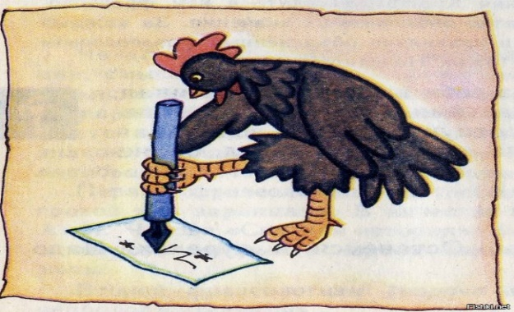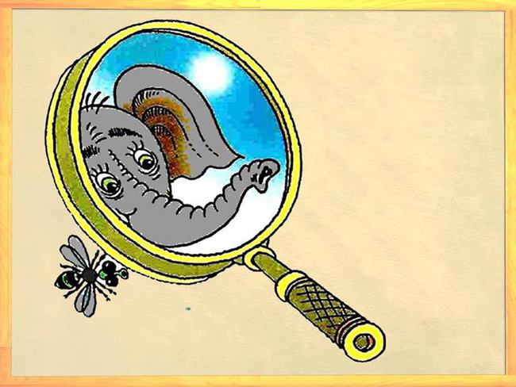
1. ______________________________ 2. _______________________________
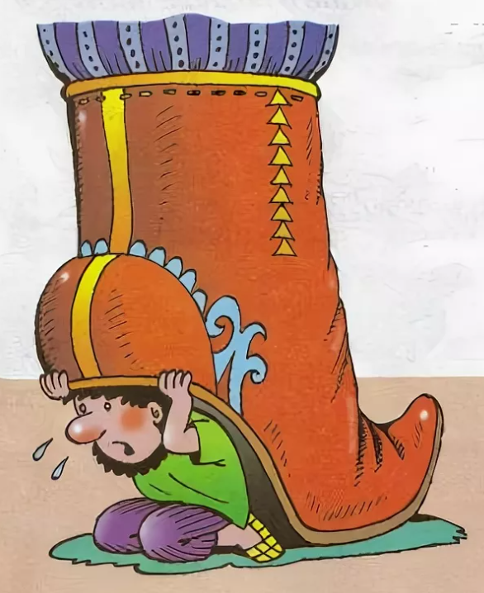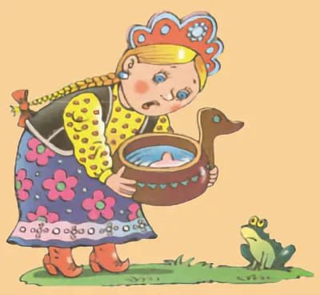
3. ___________________________ 4. _______________________________
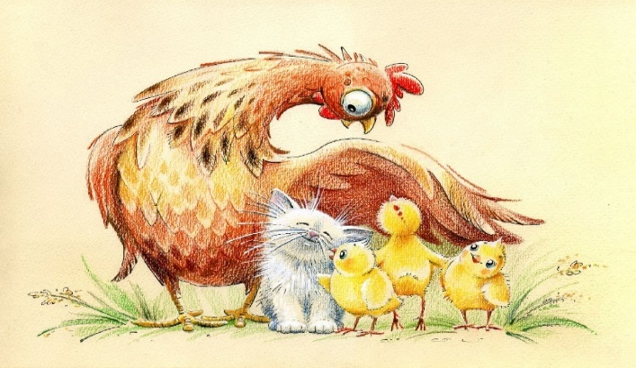
5. _________________________________

Слова для справок: делать из мухи слона, как в воду глядела, как курица лапой, быть под каблуком, взять под крыло.
Задания третьего уровня
Задание 9
Прочитай список фразеологизмов. Какие профессии можно описать данными фразеологизмами? Напиши к каждому фразеологизму профессию и аргументируй свой ответ.

Стричь под одну гребенку: ______________________________________
_____________________________________________________________
Сложить оружие: ______________________________________________
_____________________________________________________________
Брать на прицел: ______________________________________________
_____________________________________________________________
Закидывать удочку: ____________________________________________
_____________________________________________________________
Играть первую скрипку: ________________________________________
_____________________________________________________________
Открывать Америку: ___________________________________________
_____________________________________________________________

Задание 10
Прочитай предложения. Замени подчеркнутые слова фразеологизмами, указав их в скобочках. Как измелись предложения? Напиши о своих наблюдениях в строчках.

Вера Сергеевна объясняла решение задачи, но Петя не слушал.
(__________________________)____________________________________________________________________________________________________
Ира узнала, что поездка откладывается, и загрустила. (______________
_____________)__________________________________________________________________________________________________________________
Кирилл целый день бездельничал. (______________________________)
_______________________________________________________________________________________________________________________________
Мы догадывались, что он нас обманывает. (_______________________
__________)_____________________________________________________________________________________________________________________
Первого сентября Оля проснулась очень рано. (_____________________
_____________________)__________________________________________________________________________________________________________

Задание 11
Соедини линиями фразеологизмы из левого и правого столбиков.
Укажи, по какому признаку ты их соединял.

Ходячая энциклопедия молчать как рыба
Себе на уме когда рак на горе свистнет
Как кошка с собакой считанные минуты
Чесать языком рукой подать
Не покладая рук черепашьим шагом
Сломя голову бить баклуши
Битый час душа в душу
За тридевять земель нахвататься по верхам
До скончания веков святая простота

Признак:________________________________________________________.
Задание 12
Прочитай словосочетания. Перед тобой измененные фразеологизмы. Подумай, как они должны правильно звучать. Исправь и напиши рядом верное устойчивое словосочетание. Составь 5-6 предложений, используя правильные фразеологизмы.
Бить палки ___________________________________________________
Морочить нос _________________________________________________
Волк Патрикеевич _____________________________________________
С гулькин рот ________________________________________________
Играть в болтанку _____________________________________________
Как в рот чая набрал ___________________________________________
Комар носа не найдёт __________________________________________
Хватать с неба облака __________________________________________
Делать из носорога слона _______________________________________
Дело в сапоге _________________________________________________

Составь предложения:
_____________________________________________________________
_____________________________________________________________
_____________________________________________________________
_____________________________________________________________
_____________________________________________________________
_____________________________________________________________
_____________________________________________________________
_____________________________________________________________
_____________________________________________________________
_____________________________________________________________
_____________________________________________________________
_____________________________________________________________
_____________________________________________________________
Задания четвертого уровня
Задание 13
Работа в парах
1) Подготовь 3-5 вопросов для своего соседа по парте на темы: «Что такое фразеологизм?», «Роль фразеологизмов в речи».
2) Подготовь одно задание для своего одноклассника на тему «фразеологизмы». Примеры заданий представлены в данном комплексе. Представь свое задание соседу. Проверь правильность выполнения данного задания соседом, оцени его. В случае возникновения ошибок, объясни своему соседу их, аргументируя свой ответ.
Мои вопросы однокласснику: ___________________________________
_____________________________________________________________
_____________________________________________________________
_____________________________________________________________
_____________________________________________________________
_____________________________________________________________
_____________________________________________________________
_____________________________________________________________

Мое задание для одноклассника: ________________________________
_____________________________________________________________
_____________________________________________________________
_____________________________________________________________
_____________________________________________________________
_____________________________________________________________
_____________________________________________________________

Задание 14
Помоги учителю проверить, правильно ли мальчик Дима выполнил домашнее задание. Дима составлял предложения, используя в них фразеологизмы. Найди в предложениях фразеологизм, вспомни его значение. Правильно ли Дима использовал фразеологизм? Прочитай предложения и исправь их. Напиши, как правильно должно выглядеть предложение.

1. Вася красиво, как курица лапой, написал заглавие.
_____________________________________________________________

2. Женя остановилась, до глубины души восхищенная чудесной музыкой.
_____________________________________________________________
3. Котенок был очень некрасивым, глаз не оторвать.
_____________________________________________________________
4. Мы дружно работали сложа руки.
_____________________________________________________________
5. Мы с другом долго спорили, но в конце концов нашли общий язык.
_____________________________________________________________
6. У лягушки дух захватило от страшной высоты.
_____________________________________________________________
7. Яшка сломя голову остановился.
_____________________________________________________________

Задание 15
Выпишите фразеологизмы из текста, попробуйте дать их толкование. Придумай 3-4 предложения с выписанными фразеологизмами.

Пригласил нас как-то сын лесника к себе. За грибами говорит, сходим, поохотимся, рыбу удить будем. Уху сварим – пальчики оближешь.
Мы, конечно, обрадовались, уши развесили, слушаем. Мой братишка так голову потерял от счастья. Как же! В лесу заночуем, палатку разобьем, костёр разложим, из ружья палить будем. Потом он мне покою не давал: «Пойдём да пойдём! Говорят он такой мастер рыбу ловить, собаку на этом деле съел». Не знаю, каких собак он ел, а вот мы попались на удочку. Обманул он нас.
Договорились пойти в субботу к вечеру. Пять километров одним духом отшагали. А нашего приятеля дома не оказалось. Уехал, говорят, к тётке на воскресенье.
- Он же нас приглашал рыбу удить, охотиться, - растерялись мы.
- Вот пустомеля, - возмутился дед, - всё время кому-то морочит голову.
У братишки слёзы в три ручья. Я, конечно, тоже не в своей тарелке.
- Ничего, ребятишки, - успокоил нас дед, - со мной пойдёте.
И пошли. И рыбу наловили. И костёр развели. А уха была – ни в сказке сказать, ни пером описать. Только ружья нам дедушка не дал. Малы ещё.

_____________________________________________________________
_____________________________________________________________
_____________________________________________________________
_____________________________________________________________
_____________________________________________________________
_____________________________________________________________
_____________________________________________________________
_____________________________________________________________
_____________________________________________________________
Задание 16
Вспомни как можно больше фразеологизмов со словом «рука»:
_____________________________________________________________
_____________________________________________________________
_____________________________________________________________
_____________________________________________________________
_____________________________________________________________

Вспомни как можно больше фразеологизмов со словом «нога»:
_____________________________________________________________
_____________________________________________________________
_____________________________________________________________
_____________________________________________________________
_____________________________________________________________

Вспомни как можно больше фразеологизмов со словом «голова»:
_____________________________________________________________
_____________________________________________________________
_____________________________________________________________
_____________________________________________________________
_____________________________________________________________

Вспомни как можно больше фразеологизмов со словом «глаз»:
_____________________________________________________________
_____________________________________________________________
_____________________________________________________________
_____________________________________________________________
_____________________________________________________________

Задание 17
Работа в парах
Подготовь презентацию/сообщение/доклад на одну из тем: «Что такое фразеологизм?», «Как появились фразеологизмы?», а также можешь подробно рассказать о нескольких фразеологизмах, обозначив их происхождение, значение, интересные факты о них.

Задания пятого уровня
Задание 18
Вспомни все о фразеологизмах. Придумай сказку про фразеологизмы. В своей сказке ты можешь использовать устойчивые словосочетания. Напиши свое сочинение ниже и представь перед классом.
____________________________________________________________
____________________________________________________________
____________________________________________________________
____________________________________________________________
____________________________________________________________
____________________________________________________________
____________________________________________________________
____________________________________________________________
____________________________________________________________
____________________________________________________________
____________________________________________________________
____________________________________________________________
____________________________________________________________
____________________________________________________________
____________________________________________________________
____________________________________________________________
____________________________________________________________
____________________________________________________________
____________________________________________________________
____________________________________________________________
____________________________________________________________
____________________________________________________________
____________________________________________________________
____________________________________________________________

Задание 19
Работа в парах
Вспомни, что такое кластер? Создай кластер на тему: «Что такое фразеологизм»? Творчески оформи его
Памятка для составления кластера: в центре пишется главное слово. Далее вокруг этого слова записываются слова или предложения, которые приходят на ум в связи с этой темой.

Задание 20
Работа в группах (4-5 человек)
Что такое кроссворд? Какие правила составления кроссворда ты помнишь? Создай кроссворд на тему: «Что такое фразеологизм». Творчески оформи его.
Совет: при составлении кроссворда в вопросе ты можешь написать часть фразеологизма, например: глаза на … месте. Ответом будет служить слово, которое ты пропустил в данном фразеологизме – мокром. Не забывай следить за окончанием слова, которое будет являться ответом – оно должно быть в том падеже, в котором указан сам фразеологизм!

Задание 21
Работа в группах
Заключительное задание по теме «Фразеологизмы» - творческое. Оно предполагает командную работу и сплоченность. Твоему классу необходимо разделиться на 3 команды и выбрать одну из тем, приведенных ниже. Помни, что командная работа – это работа каждого участника.
1. Театр – в данной работе ты можешь выступить в роли режиссера, актера, декоратора. Главная задача – придумать сюжет, оформить небольшие декорации, а также – разыграть сценку. Это может быть, как пальчиковый/палочный/теневой театр (то есть настольный театр, где ты сам управляешь своим персонажем), так и вы сами можете быть настоящими актерами и представить настоящую сценку. Все зависит от вашего желания и творческого подхода!
2. Сборник фразеологизмов – в данной работе вы можете сделать настоящую шкатулку фразеологизмов с различными карточками, филвордами (вспомни, что такое филворды), ребусами. Можно оформить книжку-малышку, где в виде наглядного материала будут собраны самые интересные на ваш взгляд фразеологизмы. Главная задача сборника – быть информативным, то есть сообщать информацию о фразеологизме, а также быть интересным, а значит это могут быть не только картинки и текст, но и небольшие задания, в ходе которых можно ознакомиться со смыслом и значением фразеологизмов.
3. Викторина – в данной работе ты можешь выступить в роли учителя, а именно – создать задания для своих одноклассников и провести их. Это должно быть не одно задание, а несколько (минимум 3). Помните, что вы можете оформить задания в печатном виде и раздать их своим одноклассникам (внимательно продумайте каждое задание), либо с помощью современных технологий, используя приложение презентации PowerPoint. Также, после выполнения заданиями вашими одноклассниками, вам нужно
будет проверить их ответы и оценить их.

Список литературы
Данный список литературы ты можешь использовать, выполняя задания комплекса. В него включены как электронные ресурсы (используй Интернет), так и печатные издания, которые ты можешь найти в библиотеке.
- Веселый фразеологический словарь [Электронный ресурс]: режим доступа: https://allforchildren.ru/kidfun/phrase00.php.
- Волков С.В., Зигуненко С.Н. «Большой толковый уникальный иллюстрированный словарь». – М.: Восток-Запад, 2014.
- Мир фразеологизмов [Электронный ресурс]: режим доступа: https://fraze.ru/.
- Рогалёва И.Е. "Ума палата. Детский фразеологический словарь". – М.: Издательский Дом Мещерякова, 2021г.
- Розе Т.В. Большой фразеологический словарь для детей. – М.: ОЛМА Медиа Групп, 2009.

